


PROVA DE APTIDÃO PROFISSIONAL
DoIt
Curso Profissional de Técnico de Gestão
e Programação de Sistemas Informáticos

Nome Aluno: Beatriz Isabel Costa Henriques | n.º: 5
Professor Orientador: Ângelo Mateus

Ano Letivo: 2025/2026
Índice
Índice I
Índice de figuras IV
Índice de tabelas VI
Lista de siglas e acrónimos VII
1. Introdução 8
1.1. Fundamentação 8
1.2. Descrição do projeto 9
1.3. Objetivos do projeto 10
1.4. Estado do conhecimento 11
2. Planificação do projeto 13
2.1. Calendarização 13
2.1.1. Calendarização prevista 13
2.1.2. Calendarização realizada 14
2.2. Tecnologia utilizada 15
2.2.1. Flutter 16
2.2.2. Dart 16
2.2.3. Firebase 16
2.2.4. Cloud Firestore 17
2.2.5. Figma 17
2.2.6. Google Gemini 18
2.2.7. Trello 18
2.2.8. Visual Studio Code 19
2.2.9. Android Studio 19
2.2.2. Github 20
2.3. Protótipo 20
2.4. Base de Dados 25
3. Implementação do projeto 27
3.1. Estrutura inicial da aplicação 27
3.2. Modelos de dados 28
3.2.1. Modelo User 28
3.2.2. Modelo Task 29
3.2.3. Modelo Project 30
3.2.4. Modelo ChatMessage 30
3.3. Autenticação de utilizadores 31
3.3.1. Login 31
3.3.2. Registo de novos utilizadores 32
3.3.3. Recuperação de palavra-passe 33
3.3.4. Serviço de autenticação 34
3.4. Gestão de utilizadores 35
3.5. Gestão de tarefas 37
3.6. Gestão de projetos 38
3.7. Dashboard 39
3.8. Formulários de criação e edição 40
3.9. Visualização e gestão de um projeto 43
3.10. Página “Hoje” 44
3.11. Chatbot com inteligência artificial 45
3.11.1. Integração com o Google Gemini 45
3.11.2. Definições de funções para a IA 46
3.11.3. Interface do chatbot 47
3.11.4. Processamento de mensagens e ações automáticas 48
3.12. Testes realizados 49
4. Problemas e soluções encontradas 51
4.1. Adaptação ao Flutter e à gestão de estado 51
4.2. Relação entre tarefas e projetos 51
4.3. Sincronização de dados em tempo real 52
4.4. Configuração do assistente de Inteligência Artificial 52
4.5. Aprendizagem resultante 52
5. Conclusão 53
Referências bibliográficas 54

Índice de figuras
Figura 1 - Logo do Flutter 16
Figura 2 - Logo do Dart 16
Figura 3 - Logo do Firebase 17
Figura 4 - Logo do Cloud Firestore 17
Figura 5 - Logo do Figma 18
Figura 6 - Logo do Google Gemini 18
Figura 7 - Logo do Trello 19
Figura 8 - Logo do Visual Studio Code 19
Figura 9 - Logo do Android Studio 19
Figura 10 - Logo do Github 20
Figura 11 - Ecrã de login 21
Figura 12 - Ecrã de registo de novo utilizador 21
Figura 13 - Dashboard principal da aplicação 22
Figura 14 - Página de gestão de projetos 22
Figura 15- Página de gestão de tarefas 23
Figura 16 - Página "Hoje" com tarefas do dia 23
Figura 17 - Ecrã do chatbot de Inteligência Aritificial 24
Figura 18 - Ecrã de perfil do utilizador 24
Figura 19 - Estrutura da base de dados no Firestore 26
Figura 20 - Estrutura de pastas do projeto 28
Figura 21 - Modelo User 29
Figura 22 - Modelo Task 29
Figura 23 - Modelo Project 30
Figura 24 - Modelo ChatMessage 31
Figura 25 - Ecrã de login da aplicação 32
Figura 26 - Ecrã de registo de novo utilizador 33
Figura 27 - Ecrã de recuperação de palavra-passe 34
Figura 28 - Método de autenticação com Google no AuthService 35
Figura 29 - Utilizadores registados no Firebase Authentication 35
Figura 30 - Ecrã de perfil do utilizador 36
Figura 31 - Ecrã de eliminação de conta 37
Figura 32 - Método de criar tarefa no TasksService 38
Figura 33 - Método de recalcular progresso no ProjectsService 39
Figura 34 - Dashboard principal da aplicação 40
Figura 35 - Formulário de criação/edição de tarefa 41
Figura 36 - Formulário de criação de projeto 42
Figura 37 - Ecrã de edição de projeto 42
Figura 38 - Ecrã de detalhes de um projeto 44
Figura 39 - Página "Hoje" com tarefas do dia 45
Figura 40 - Configuração da IA Service com System Instruction 46
Figura 41 - Definição da função de criar tarefa 47
Figura 42 - Ecrã do chatbot 48
Figura 43 - Cartão de plano de reagendamento proposto pela IA 49

Índice de tabelas
Tabela 1 - Cronograma inicial 8
Tabela 2 - Cronograma final 8

Lista de siglas e acrónimos
APP - Application
IDE – Integrated Development Environment
PAP – Prova de Aptidão Profissional

1. Introdução
A PAP consiste na apresentação e defesa, perante um júri, de um projeto consubstanciado num produto, material ou intelectual, numa intervenção ou numa atuação, consoante a natureza dos cursos, bem como no respetivo relatório final de realização e apreciação crítica, demonstrativo de conhecimentos, aptidões, atitudes e competências profissionais adquiridas ao longo do percurso formativo do aluno, em todas as componentes de formação, com especial enfoque nas áreas de competência inscritas no Perfil dos Alunos à Saída da Escolaridade Obrigatória e no perfil profissional associado à respetiva qualificação.
O presente relatório descreve as diferentes etapas do desenvolvimento do projeto realizado no âmbito da PAP, encontrando-se estruturado em cinco capítulos principais. O primeiro capítulo, correspondente a esta introdução, apresenta a fundamentação que justifica a realização do projeto, a sua descrição geral e os objetivos a que se propõe. O segundo capítulo aborda a planificação do projeto, incluindo a calendarização das atividades, as tecnologias adotadas, o protótipo inicial e a arquitetura da base de dados. Nos terceiro e quarto capítulos, são detalhadas as tarefas executadas ao longo do desenvolvimento e os principais obstáculos encontrados, bem como as soluções implementadas para os ultrapassar. Por fim, o quinto capítulo apresenta a conclusão do trabalho, onde é realizada uma análise crítica dos resultados obtidos e são apresentadas possíveis evoluções futuras.
  - Fundamentação
A gestão eficaz de tarefas e projetos é um desafio comum tanto no contexto académico como no profissional. Com o aumento da quantidade de informação e a necessidade de conciliar múltiplas responsabilidades, torna-se essencial recorrer a ferramentas que facilitem a organização, o planeamento e o acompanhamento das atividades a realizar. Atualmente, a sociedade encontra-se imersa numa era caracterizada por uma sobrecarga de informação e por uma constante pressão para responder a múltiplos estímulos e exigências, o que torna ainda mais necessária a procura de soluções que promovam a eficiência e a produtividade.
Esta realidade é particularmente evidente no contexto académico, onde os alunos são frequentemente confrontados com prazos apertados, trabalhos de diferentes disciplinas e atividades extracurriculares. A dificuldade em gerir eficazmente todas estas responsabilidades pode conduzir a níveis elevados de stress, ansiedade e, em última instância, ao insucesso académico. No contexto profissional, a situação revela-se igualmente desafiante, uma vez que os trabalhadores são frequentemente confrontados com múltiplos projetos simultâneos, prazos rigorosos e a necessidade de coordenar equipas e recursos, sendo que a falta de organização pode resultar no incumprimento de prazos, na perda de produtividade e na insatisfação profissional.
Embora existam diversas aplicações dedicadas à gestão de tarefas, muitas destas soluções dependem de um elevado nível de intervenção por parte do utilizador, exigindo a criação manual de listas, a definição de prioridades e a organização das diferentes etapas de cada projeto. Este processo pode revelar-se demorado e pouco intuitivo, sobretudo quando se trata de projetos mais complexos ou de utilizadores com um elevado número de tarefas em simultâneo. A dificuldade em manter uma organização consistente pode conduzir ao incumprimento de prazos, à perda de produtividade e à redução da eficácia na concretização dos objetivos estabelecidos, evidenciando a necessidade de desenvolver soluções que não apenas permitam registar tarefas, mas que também prestem apoio ativo na sua organização e planeamento.
Neste contexto, a integração de tecnologias emergentes, nomeadamente a Inteligência Artificial, abre novas possibilidades no domínio da gestão de tarefas e projetos. A capacidade de processar linguagem natural, analisar padrões de comportamento e sugerir ações personalizadas permite criar aplicações que vão além do simples registo de tarefas, oferecendo verdadeiro valor acrescentado ao utilizador. Com base nesta oportunidade, surgiu o DoIt, uma aplicação de gestão de tarefas e projetos que integra funcionalidades de Inteligência Artificial para auxiliar o utilizador durante o processo de planeamento. A aplicação foi concebida para transformar ideias ou objetivos gerais em tarefas estruturadas, organizando automaticamente as diferentes etapas necessárias à sua execução e sugerindo uma distribuição lógica das atividades.
Para além da criação automática de tarefas, a aplicação procura apoiar continuamente o utilizador através da organização, priorização e adaptação das atividades, permitindo uma gestão mais eficiente do tempo e dos recursos disponíveis. Desta forma, o utilizador pode dedicar uma maior atenção à execução das tarefas, reduzindo o tempo despendido na sua planificação. Espera-se que esta abordagem contribua para melhorar a organização pessoal e profissional dos utilizadores, promovendo uma maior produtividade, uma gestão mais eficiente dos projetos e uma maior capacidade para cumprir objetivos e prazos estabelecidos. A integração de Inteligência Artificial como elemento de apoio ao planeamento constitui igualmente um fator diferenciador relativamente às aplicações tradicionais de gestão de tarefas, oferecendo uma experiência mais dinâmica, personalizada e adaptada às necessidades de cada utilizador.
  - Descrição do projeto
O presente projeto consiste no desenvolvimento de uma aplicação móvel denominada DoIt, orientada para a gestão de tarefas e projetos com recurso a Inteligência Artificial.
A aplicação permite ao utilizador criar e gerir contas pessoais, bem como autenticar-se através de diferentes métodos, incluindo login tradicional e login social. O login tradicional utiliza um endereço de email e uma palavra-passe registados na plataforma Firebase Authentication, enquanto o login social permite o acesso através de uma conta Google existente, simplificando o processo de entrada e eliminando a necessidade de memorizar uma palavra-passe adicional.
Após o acesso, o utilizador pode gerir as suas tarefas e projetos, criando, editando e eliminando os mesmos, com a possibilidade de definir prioridades e prazos. As tarefas podem ser organizadas de forma independente ou agrupadas em projetos, permitindo uma visão mais estruturada do trabalho a realizar.
Uma das principais funcionalidades do sistema é a integração de Inteligência Artificial, que auxilia na estruturação de ideias em tarefas concretas, bem como na sugestão de organização e planeamento das mesmas. Esta funcionalidade está disponível através de um chatbot integrado na aplicação, que permite ao utilizador interagir com um assistente virtual para obter apoio na gestão das suas tarefas e projetos.
A aplicação inclui ainda um painel principal, que fornece uma visão geral da atividade do utilizador com estatísticas e listas de projetos e tarefas prioritárias, e uma secção dedicada às tarefas do dia, que ajuda o utilizador a focar-se nas prioridades imediatas.
O DoIt destina-se a utilizadores que pretendem melhorar a organização do seu trabalho e aumentar a eficiência na gestão de projetos pessoais, académicos ou profissionais.
  - Objetivos do projeto
O principal objetivo deste projeto consiste no desenvolvimento de uma aplicação móvel que contribua para a melhoria da organização pessoal e profissional dos utilizadores, tornando o processo de planeamento e gestão de tarefas mais simples, eficiente e menos demorado. Pretende-se que a aplicação não se limite apenas à criação e gestão de tarefas e projetos, mas que também ofereça apoio ativo ao utilizador através de Inteligência Artificial, transformando ideias em tarefas concretas e auxiliando na organização e priorização das atividades.
De forma mais específica, o projeto visa alcançar um conjunto de objetivos concretos. Em primeiro lugar, pretende-se permitir a criação, edição e eliminação de tarefas e projetos, com definição de prioridades e prazos, bem como a organização das tarefas de forma independente ou agrupada em projetos, proporcionando uma visão estruturada do trabalho a realizar. Em segundo lugar, procura-se integrar um assistente virtual com Inteligência Artificial que auxilie o utilizador na criação automática de tarefas, na sugestão de prioridades e no planeamento de projetos, tornando o processo menos dependente da intervenção manual. Em terceiro lugar, pretende-se implementar um sistema de autenticação seguro, com login tradicional e login social, garantindo a privacidade dos dados do utilizador. Para além disso, a aplicação deve disponibilizar um painel principal que forneça uma visão geral da atividade do utilizador, com estatísticas e listas de tarefas prioritárias, bem como uma página "Hoje" que ajude o utilizador a focar-se nas tarefas mais urgentes e imediatas. Por fim, a aplicação deve garantir a persistência e sincronização dos dados em tempo real, através de uma base de dados na cloud, permitindo ao utilizador aceder à sua informação em diferentes dispositivos.
No geral, pretende-se criar uma ferramenta que ajude o utilizador a ser mais organizado e produtivo, facilitando a concretização dos seus objetivos e reduzindo o tempo e esforço despendidos na gestão das suas tarefas e projetos. A integração de Inteligência Artificial constitui um elemento diferenciador, oferecendo uma experiência mais dinâmica, personalizada e adaptada às necessidades de cada utilizador.
1.4. Estado do conhecimento
Para o desenvolvimento deste projeto, foi necessário adquirir e aprofundar conhecimentos em várias áreas tecnológicas, algumas das quais não foram abordadas durante o percurso formativo, tendo sido necessária uma componente significativa de aprendizagem autónoma. Durante o curso, o desenvolvimento de aplicações móveis não foi lecionado, pelo que foi necessário aprender de forma autónoma a framework Flutter, que se revelou uma ferramenta essencial para a criação da interface da aplicação e para a implementação da navegação entre ecrãs. A escolha do Flutter deveu-se à sua capacidade de produzir aplicações nativas para múltiplas plataformas a partir de um único código-base, o que torna o processo de desenvolvimento mais eficiente e a manutenção mais simples.
A linguagem Dart, utilizada em conjunto com o Flutter, também foi aprendida de forma autónoma. Embora existam semelhanças com outras linguagens de programação, a sua sintaxe e particularidades exigiram estudo e prática para a correta implementação da lógica da aplicação, nomeadamente na gestão de estado e na comunicação com a base de dados. O Dart é uma linguagem orientada a objetos, com uma sintaxe clara e moderna, caracterizando-se pela sua eficiência na execução e pela facilidade de integração com o Flutter.
Para além do desenvolvimento da interface, foi importante compreender o funcionamento de bases de dados, uma vez que são essenciais para armazenar informação sobre utilizadores, tarefas e projetos. Nesse sentido, foi estudado o Firebase como plataforma de backend e o Cloud Firestore como base de dados NoSQL, tendo sido necessário compreender a sua arquitetura, aprender a estruturar coleções e documentos, estabelecer relações entre entidades e implementar regras de segurança para proteger os dados dos utilizadores. A utilização do Firestore oferece vantagens significativas, como a sincronização de dados em tempo real e a escalabilidade, sendo particularmente adequada para aplicações móveis.
Por fim, foi estudada a aplicação de Inteligência Artificial neste tipo de sistemas, principalmente na forma como pode ajudar a organizar e estruturar tarefas de forma automática. Para tal, foi necessário aprender a comunicar com serviços externos através de APIs REST, compreender o funcionamento dos modelos de linguagem natural e implementar mecanismos de gestão de contexto para conversas com o utilizador. A integração com o Google Gemini permite que a aplicação ofereça funcionalidades avançadas, como a criação automática de tarefas, a sugestão de prioridades e a assistência personalizada, contribuindo significativamente para a diferenciação da aplicação. Este processo de aprendizagem autónoma revelou-se particularmente enriquecedor, contribuindo para o desenvolvimento de competências de pesquisa, resolução de problemas e adaptação a novas tecnologias.
2. Planificação do projeto
2.1. Calendarização
A primeira etapa consistiu na elaboração de um cronograma com todas as fases do projeto e respetivas durações tendo em conta a data estipulada para entrega do mesmo.
2.1.1. Calendarização prevista
Etapas | out | nov | dez | jan | fev | mar | abr | mai | jun | jul
Debate de ideias com a turma
Pesquisa sobre o tema
Definição dos objetivos e funcionalidades da aplicação
Desenho do protótipo inicial da aplicação
Pesquisa e seleção das tecnologias a utilizar
Preparação do ambiente de desenvolvimento
Criação da identidade visual da aplicação
Implementação da navegação entre ecrãs
Implementação do sistema de autenticação
Implementação da gestão de utilizadores
Implementação da gestão de tarefas
Implementação da gestão de projetos
Organização e visualização de tarefas e projetos na aplicação
Implementação da funcionalidade "Hoje"
Definição e implementação das funcionalidades de inteligência artificial
Testes funcionais da aplicação
Correção de erros e otimização da interface
Preparação da aplicação para apresentação
Finalização do relatório da PAP
Apresentação do projeto
Tabela 1 - Cronograma inicial
2.1.2. Calendarização realizada
A execução do projeto seguiu, de forma geral, o cronograma inicialmente previsto, tendo-se registado apenas pequenas discrepâncias em relação ao planeado. As principais diferenças verificaram-se nas etapas relacionadas com a integração da Inteligência Artificial e na correção de erros, que exigiram mais tempo do que o inicialmente estimado devido à complexidade da implementação e à necessidade de ajustes finos no comportamento do assistente. As restantes fases foram concluídas dentro dos prazos estabelecidos, conforme se pode verificar na comparação entre o cronograma previsto e o cronograma realizado, apresentado de seguida.

Etapas | out | nov | dez | jan | fev | mar | abr | mai | jun | jul
Debate de ideias com a turma
Pesquisa sobre o tema
Definição dos objetivos e funcionalidades da aplicação

Desenho do protótipo inicial da aplicação
Pesquisa e seleção das tecnologias a utilizar
Preparação do ambiente de desenvolvimento
Criação da identidade visual da aplicação
Implementação da navegação entre ecrãs
Implementação do sistema de autenticação
Implementação da gestão de utilizadores
Implementação da gestão de tarefas
Implementação da gestão de projetos
Organização e visualização de tarefas e projetos na aplicação
Implementação da funcionalidade "Hoje"
Definição e implementação das funcionalidades de inteligência artificial
Testes funcionais da aplicação
Correção de erros e otimização da interface
Preparação da aplicação para apresentação
Finalização do relatório da PAP
Apresentação do projeto
Tabela 2 - Cronograma final

2.2. Tecnologia utilizada
O desenvolvimento da aplicação DoIt foi realizado com recurso a várias tecnologias e ferramentas de desenvolvimento, que permitiram a criação da aplicação móvel, a implementação das funcionalidades e a gestão dos dados. A escolha destas tecnologias teve como objetivo garantir um desenvolvimento eficiente, organizado e com suporte às funcionalidades definidas para o projeto.
De seguida são apresentadas as principais tecnologias utilizadas.
2.2.1. Flutter
Flutter é um framework de desenvolvimento de aplicações móveis criado pela Google, que permite construir aplicações nativas para iOS, Android, Web e desktop a partir de um único código-base. Foi a tecnologia principal escolhida para este projeto, pois permite desenvolver a interface e a navegação da aplicação de forma eficiente. A escolha do Flutter deveu-se à sua capacidade de produção multiplataforma, o que reduz o tempo de desenvolvimento e facilita a manutenção futura.


Figura 1 - Logo do Flutter
2.2.2. Dart
Dart é a linguagem de programação utilizada pelo Flutter. Foi utilizada para desenvolver toda a lógica da aplicação, incluindo a gestão de tarefas, projetos e a comunicação com a base de dados.


Figura 2 - Logo do Dart
2.2.3. Firebase
Firebase é uma plataforma da Google que fornece serviços de backend para aplicações. Neste projeto, foi utilizado para gerir a autenticação de utilizadores e o armazenamento de dados da aplicação. A sua escolha deveu-se à possibilidade de o utilizador manter a mesma conta e os mesmos dados em diferentes dispositivos, garantindo uma experiência consistente e sincronizada, bem como à integração simples com o Flutter e à fiabilidade dos seus serviços.

Figura 3 - Logo do Firebase
2.2.4. Cloud Firestore
Cloud Firestore é a base de dados NoSQL do Firebase, utilizada para armazenar e organizar os dados da aplicação, como utilizadores, tarefas e projetos, permitindo a sua sincronização em tempo real. Sendo um serviço integrado no Firebase, permite uma comunicação direta e eficiente com a autenticação e outras funcionalidades da plataforma.


Figura 4 - Logo do Cloud Firestore
2.2.5. Figma
O Figma é uma ferramenta de design de interfaces, utilizada na fase inicial do projeto para a criação do protótipo da aplicação. Permitiu definir o aspeto visual e a estrutura das interfaces antes da implementação, facilitando o planeamento visual e a validação das ideias.


Figura 5 - Logo do Figma

2.2.6. Google Gemini
O Google Gemini é um modelo de Inteligência Artificial desenvolvido pela Google, utilizado na aplicação para suportar as funcionalidades de assistência e planeamento automático. Foi integrado através da sua API, permitindo que o DoIt analise as tarefas e projetos do utilizador e sugira organizações, prioridades e a criação automática de tarefas. A escolha do Gemini deveu-se à sua capacidade de processamento de linguagem natural, à qualidade das respostas e à facilidade de integração com aplicações Flutter.


Figura 6 - Logo do Google Gemini
2.2.7. Trello
O Trello é uma ferramenta de gestão de projetos baseada em quadros, listas e cartões, utilizada para organizar e acompanhar o progresso das tarefas do projeto ao longo do tempo. Foi escolhido para planear e monitorizar as etapas do desenvolvimento, permitindo uma visão clara do estado de cada tarefa e facilitando a gestão do tempo e a priorização das atividades.

Figura 7 - Logo do Trello
2.2.8. Visual Studio Code
O Visual Studio Code é um editor de código fonte desenvolvido pela Microsoft. Foi a ferramenta principal para programar em Dart e desenvolver o projeto Flutter. A sua escolha deveu-se à sua leveza, às extensões disponíveis para Flutter e Dart que facilitam o desenvolvimento, e à fácil integração com o GitHub para controlo de versões.


Figura 8 - Logo do Visual Studio Code
2.2.9. Android Studio
O Android Studio é um ambiente de desenvolvimento integrado (IDE) oficial para o desenvolvimento Android. Foi utilizado exclusivamente para executar emuladores Android, permitindo testar a aplicação em diferentes dispositivos e versões do sistema operativo durante o desenvolvimento.


Figura 9 - Logo do Android Studio
2.2.2. Github
O GitHub é uma plataforma de hospedagem de código fonte e controlo de versões, baseada no sistema Git. Foi utilizado para guardar e organizar o código desenvolvido ao longo do tempo, permitindo o registo das alterações e a recuperação de versões anteriores, caso necessário. A sua integração com o Visual Studio Code facilitou o controlo de versões ao longo de todo o projeto.


Figura 10 - Logo do Github

2.3. Protótipo
Antes do desenvolvimento da aplicação, foi criado um protótipo inicial com o objetivo de definir a estrutura e o aspeto visual da interface. Este protótipo serviu como base para o desenvolvimento, permitindo organizar os principais ecrãs e funcionalidades.
As interfaces apresentadas de seguida correspondem ao protótipo desenvolvido na ferramenta Figma. Durante o desenvolvimento, a totalidade dos ecrãs aqui representados foi implementada, tendo-se verificado apenas pequenos ajustes visuais e funcionais em relação ao protótipo original, os quais serão detalhados no capítulo 3, aquando da descrição da implementação de cada funcionalidade.

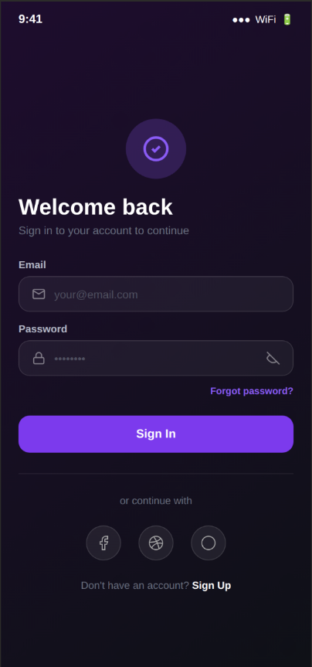
Figura 11 - Ecrã de login

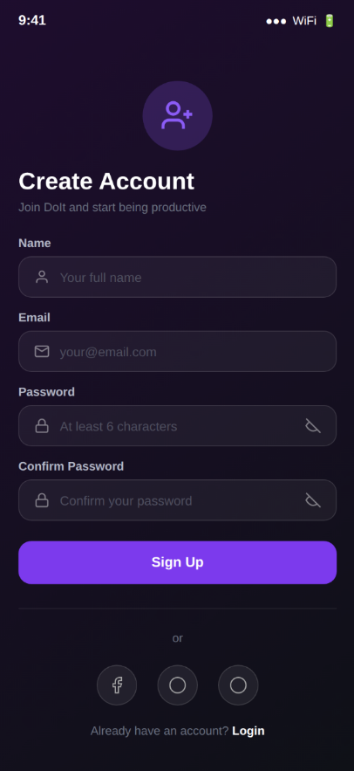
Figura 12 - Ecrã de registo de novo utilizador
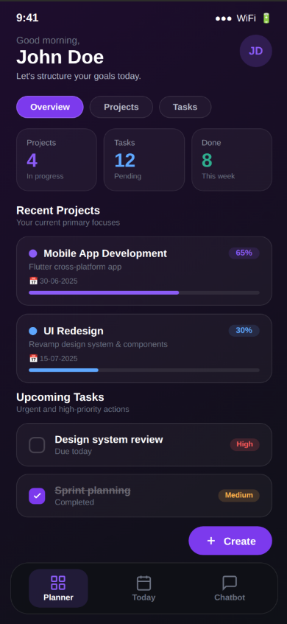
Figura 13 - Dashboard principal da aplicação

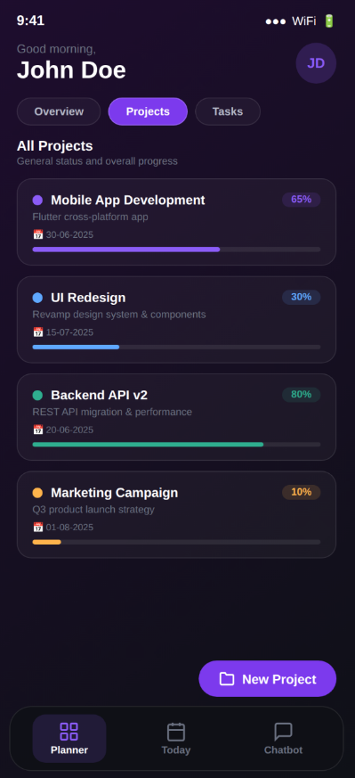
Figura 14 - Página de gestão de projetos

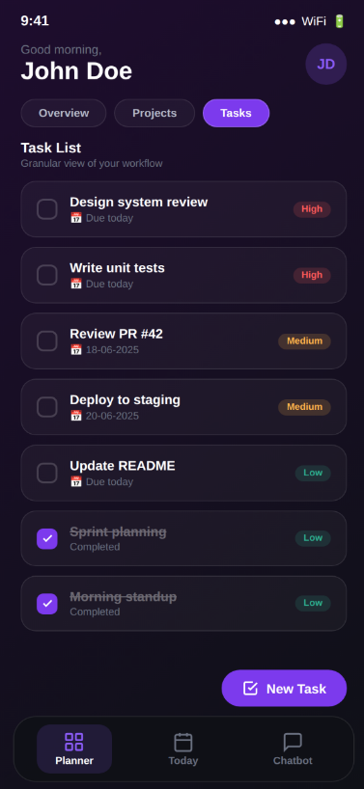
Figura 15- Página de gestão de tarefas

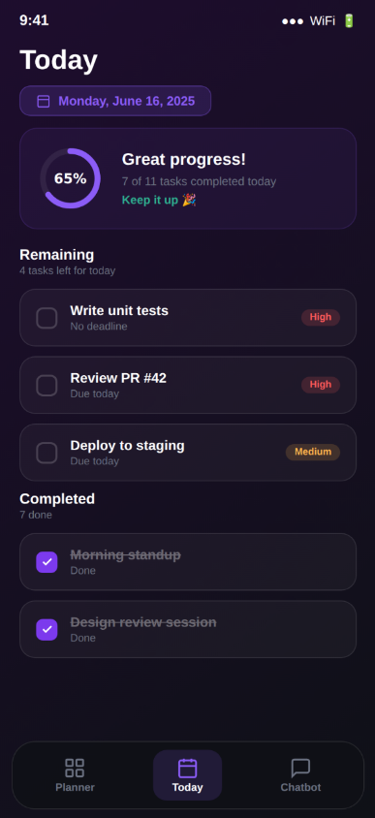
Figura 16 - Página "Hoje" com tarefas do dia

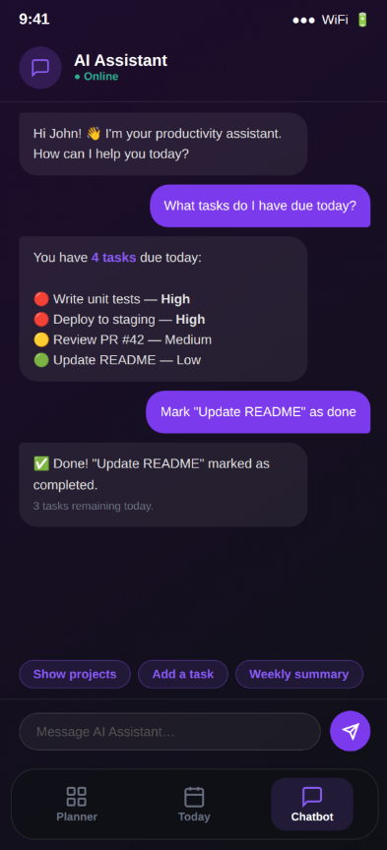
Figura 17 - Ecrã do chatbot de Inteligência Aritificial

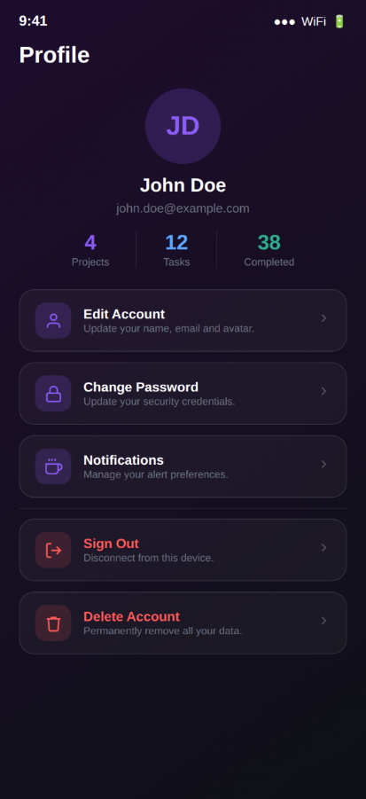
Figura 18 - Ecrã de perfil do utilizador
2.4. Base de Dados
A estrutura da base de dados segue o modelo de coleções e documentos do Firestore, onde cada entidade principal é armazenada numa coleção independente. Conforme representado na Figura 19, a base de dados encontra-se organizada em quatro coleções principais: users, projects, tasks e chatMessages, todas contidas no documento de cada utilizador.
A coleção "users" armazena a informação relativa aos utilizadores registados na aplicação. Cada documento pertencente a esta coleção corresponde a um utilizador e contém campos como o uid, identificador único gerado pelo Firebase Authentication, o nome e o endereço de email. A utilização do uid como chave de identificação assegura a coerência entre os dados armazenados e a conta de autenticação do utilizador.
A coleção "projects" contém os projetos criados pelo utilizador. Cada documento inclui informação como o título, a descrição, a data limite de conclusão, a percentagem de progresso, calculada automaticamente com base nas tarefas concluídas, e a cor associada ao projeto para efeitos de identificação visual.
A coleção "tasks" armazena as tarefas do utilizador. Cada documento regista o título, a descrição, a data limite, o nível de prioridade, o estado de conclusão e o identificador do projeto a que a tarefa pertence.
A coleção "chatMessages" guarda o histórico de mensagens trocadas entre o utilizador e o assistente de Inteligência Artificial. Cada documento regista o texto da mensagem, a sua origem (utilizador ou assistente), um indicador de erro, caso exista, e a data e hora em que foi enviada. Esta coleção permite ao utilizador consultar o histórico da conversa com o chatbot.
O estabelecimento de relações entre as coleções é realizado através de identificadores. Cada projeto encontra-se associado a um utilizador, sendo armazenado na subcoleção "projects" do respetivo documento do utilizador. Do mesmo modo, cada tarefa pertence a um utilizador e pode estar vinculada a um projeto através do campo projectId. As tarefas não associadas a nenhum projeto apresentam este campo vazio.
Esta arquitetura assegura a separação dos dados por utilizador e confere flexibilidade à organização das tarefas, que podem ser independentes ou integradas em projetos. Adicionalmente, garante que cada utilizador aceda exclusivamente aos seus próprios dados, assegurando a privacidade e a segurança da informação.

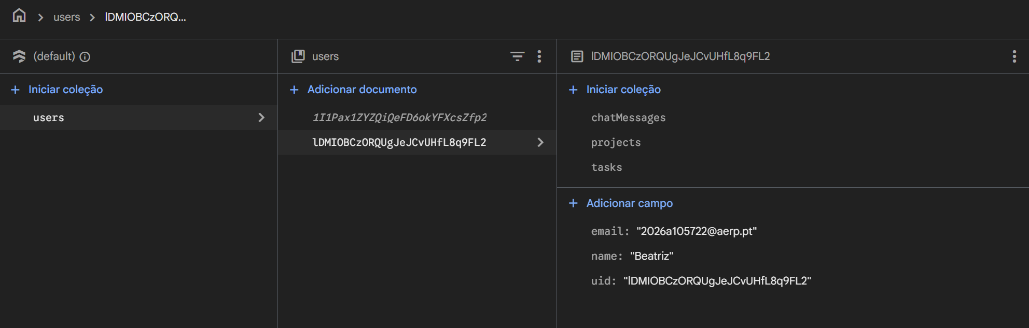
Figura 19 - Estrutura da base de dados no Firestore

3. Implementação do projeto
O desenvolvimento deste projeto foi realizado em várias fases, desde a configuração inicial do ambiente de desenvolvimento até à implementação das funcionalidades mais avançadas, como a integração com Inteligência Artificial. Neste capítulo são descritas, de forma detalhada, todas as etapas do desenvolvimento, acompanhadas por imagens ilustrativas dos ecrãs e dos excertos de código mais relevantes.
3.1. Estrutura inicial da aplicação
O desenvolvimento da aplicação começou pela criação da estrutura base do projeto em Flutter. Nesta fase inicial, foi definido o esqueleto geral da aplicação, incluindo a organização dos ficheiros e a navegação principal entre ecrãs. Esta etapa foi fundamental para estabelecer uma base sólida que orientasse todo o desenvolvimento subsequente.
Desde o início, o projeto foi organizado por pastas, de forma a facilitar a manutenção e evolução da aplicação. Foram criadas pastas específicas para diferentes responsabilidades. A pasta models foi destinada à definição das classes de dados, como User, Task, Project e ChatMessage. A pasta screens contém os ecrãs da aplicação, como LoginScreen, DashboardScreen, TodayScreen e ChatbotScreen. A pasta widgets foi criada para os componentes reutilizáveis, como CustomButton, CustomText, TaskCard e ProjectCard. A pasta services contém os serviços de comunicação com a base de dados e com a API de Inteligência Artificial. Por fim, a pasta utils foi criada para as funções auxiliares, como DateUtils, Validators e SnackBarHelper.
Esta organização ajudou a manter o código mais limpo e estruturado ao longo do desenvolvimento, facilitando a localização e correção de erros.
De seguida, foi implementado o sistema de navegação principal da aplicação, recorrendo a um menu inferior, que permite ao utilizador aceder de forma rápida às principais secções da aplicação: Dashboard, Página "Hoje" e Chatbot. A navegação entre ecrãs é realizada através do sistema de rotas do Flutter, utilizando o Navigator para gerir a transição entre diferentes ecrãs. Quando o utilizador clica num projeto no dashboard, é acionada uma navegação para a página de detalhes do projeto, passando o objeto projeto como parâmetro.
Nesta fase também foram criados os primeiros ecrãs base da aplicação, ainda sem toda a lógica implementada, com o objetivo de definir a estrutura visual e a experiência de utilização desde o início do projeto. A interface da aplicação foi desenvolvida com uma abordagem responsiva, utilizando widgets como Expanded e MediaQuery para garantir que os elementos se adaptam a diferentes tamanhos de ecrã. Esta estrutura inicial foi essencial para garantir uma base sólida para o desenvolvimento das restantes funcionalidades, permitindo uma evolução mais organizada e consistente da aplicação.

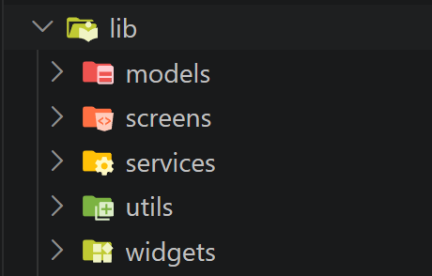
Figura 20 - Estrutura de pastas do projeto
3.2. Modelos de dados
Antes de implementar as funcionalidades, foram definidos os modelos de dados que representam as entidades principais da aplicação. Estes modelos são classes Dart que definem a estrutura dos dados e fornecem métodos para serialização e deserialização, facilitando a comunicação com a base de dados Firestore. A criação destes modelos foi fundamental para garantir a consistência dos dados ao longo de toda a aplicação. De seguida, são apresentados os principais modelos desenvolvidos.
3.2.1. Modelo User
O modelo User representa um utilizador da aplicação, sendo sincronizado com o Firebase Authentication e armazenado no Firestore. Este modelo contém três campos principais: o uid, que é o identificador único gerado pelo Firebase Authentication; o name, que corresponde ao nome do utilizador; e o email, que corresponde ao endereço de email. A utilização do uid como identificador garante a coerência entre os dados armazenados e a conta de autenticação do utilizador.

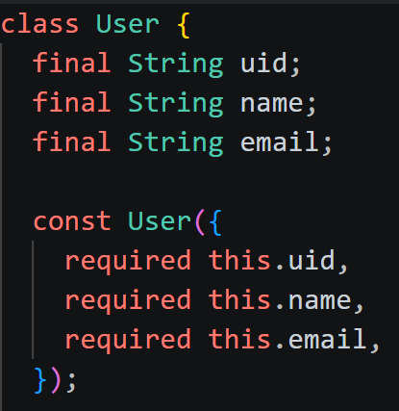
Figura 21 - Modelo User
3.2.2. Modelo Task
O modelo Task representa uma tarefa, podendo estar associada a um projeto ou ser independente. Cada tarefa contém informação como o título, a descrição, a data limite, a prioridade, que pode assumir os valores High, Medium ou Low, o estado de conclusão e o identificador do projeto a que pertence, sendo este um campo opcional que permite a criação de tarefas independentes. A inclusão do campo projectId como opcional oferece flexibilidade ao utilizador, que pode criar tarefas sem as associar a um projeto.

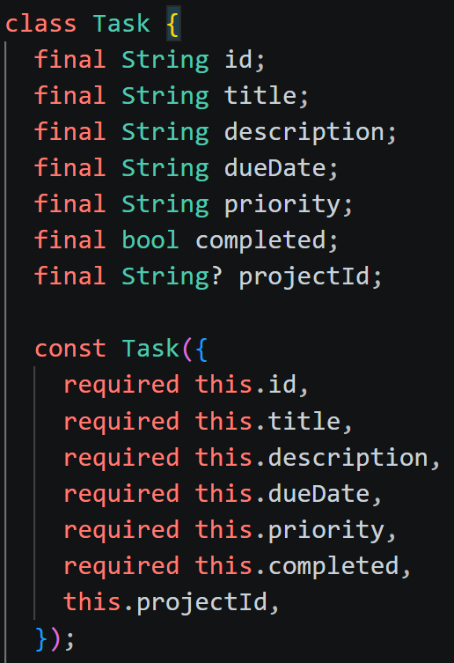
Figura 22 - Modelo Task
3.2.3. Modelo Project
O modelo Project representa um projeto que agrupa tarefas relacionadas. Cada projeto contém o título, a descrição, a data limite, o progresso, que é calculado automaticamente com base nas tarefas concluídas, e uma cor associada para identificação visual. O cálculo automático do progresso simplifica o acompanhamento do estado do projeto, uma vez que o utilizador não necessita de atualizar manualmente este valor.

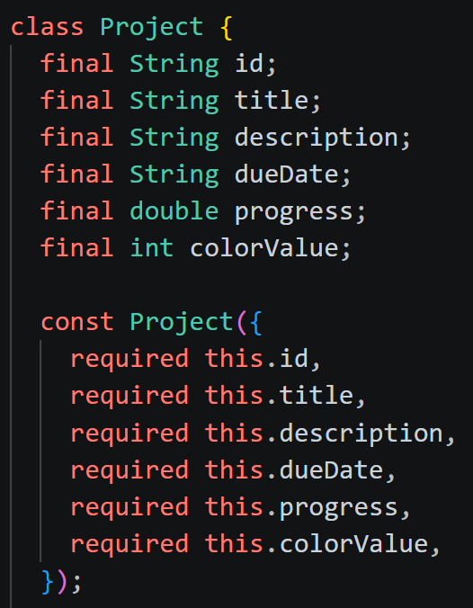
Figura 23 - Modelo Project
3.2.4. Modelo ChatMessage
O modelo ChatMessage representa uma mensagem trocada entre o utilizador e o assistente de Inteligência Artificial. Cada mensagem regista o texto, a sua origem, que indica se a mensagem foi enviada pelo utilizador ou pelo assistente, um indicador de erro, que assinala se a mensagem corresponde a uma situação de erro, e a data e hora de envio, que permite manter o histórico cronológico da conversa. Este modelo é essencial para a funcionalidade de chatbot, pois permite guardar o histórico completo das interações do utilizador com o assistente.

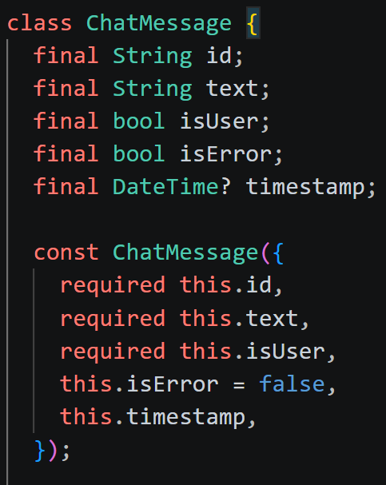
Figura 24 - Modelo ChatMessage
3.3. Autenticação de utilizadores
A autenticação da aplicação foi implementada utilizando o Firebase Authentication, permitindo o registo e início de sessão de utilizadores através de dois métodos distintos: email e palavra-passe, e login social com Google. O serviço de autenticação (AuthService) centraliza toda a lógica de autenticação, incluindo registo, login, logout e recuperação de password. A escolha do Firebase Authentication deveu-se à sua integração simples com o Flutter, à segurança oferecida na gestão de credenciais e à possibilidade de suportar múltiplos métodos de autenticação sem necessidade de infraestrutura adicional.
3.3.1. Login
O ecrã de login, representado na Figura 25, apresenta campos para a introdução do email e da password, bem como dois botões: um para o login tradicional e outro para o login com Google. O login tradicional autentica o utilizador através das credenciais registadas no Firebase Authentication, enquanto o login social permite que o utilizador utilize a sua conta Google existente para aceder à aplicação, simplificando o processo e eliminando a necessidade de memorizar uma palavra-passe adicional. A inclusão de ambos os métodos de autenticação visa proporcionar flexibilidade ao utilizador, permitindo-lhe escolher o método que melhor se adequa às suas preferências.
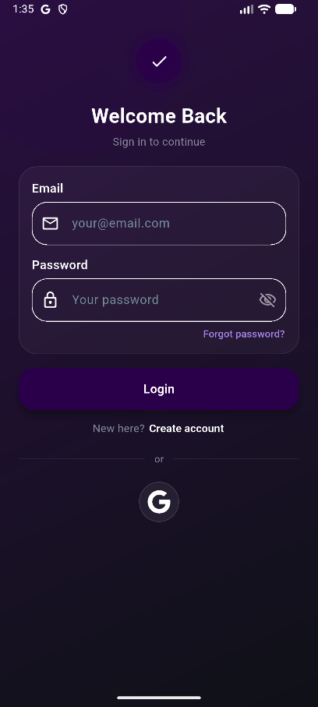
Figura 25 - Ecrã de login da aplicação
3.3.2. Registo de novos utilizadores
O ecrã de registo, representado na Figura 26, permite ao utilizador criar uma nova conta. Este ecrã inclui campos para o nome, email e palavra-passe, bem como um campo para confirmar a palavra-passe, com validação para garantir que ambas coincidem. Durante o processo de registo, a aplicação verifica se o email já está registado e se a palavra-passe cumpre os requisitos mínimos de segurança. Tal como no ecrã de login, o ecrã de registo disponibiliza também a opção de autenticação com Google, permitindo ao utilizador criar conta utilizando as credenciais da sua conta Google existente. Esta abordagem unifica a experiência de autenticação, independentemente do método escolhido pelo utilizador.
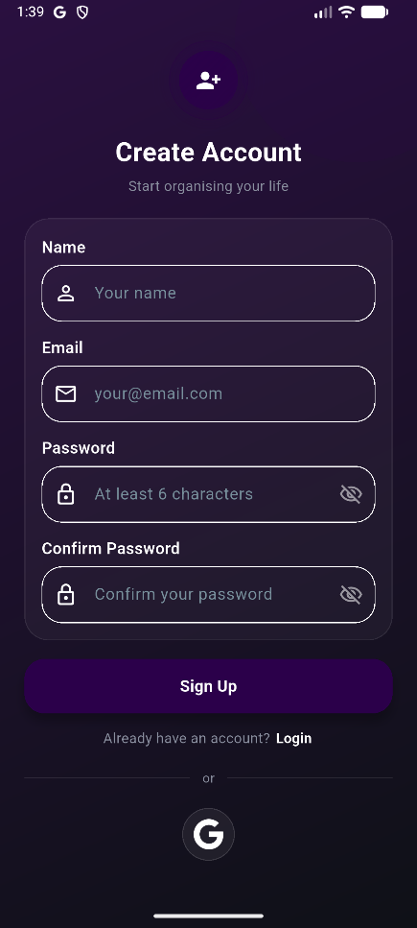
Figura 26 - Ecrã de registo de novo utilizador
3.3.3. Recuperação de palavra-passe
A aplicação inclui uma funcionalidade de recuperação de password, acessível através do ecrã de login. Quando o utilizador solicita a recuperação, é enviado um email para o endereço associado à conta, contendo um link para redefinir a palavra-passe. Esta funcionalidade é fornecida pelo Firebase Authentication, que gere todo o processo de forma segura, incluindo a geração do link de recuperação e a validação da sua validade temporal.
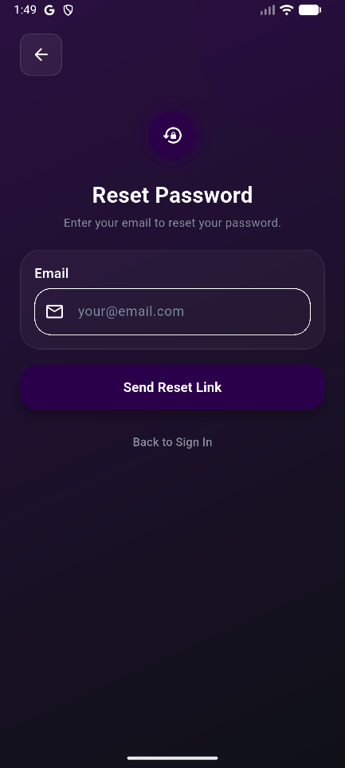
Figura 27 - Ecrã de recuperação de palavra-passe
3.3.4. Serviço de autenticação
A lógica de autenticação está centralizada no serviço AuthService, que contém os métodos signIn, register, signInWithGoogle, signOut e sendPasswordResetEmail. Este serviço também inclui um mapeamento de erros do Firebase para mensagens amigáveis, melhorando a experiência do utilizador em caso de falha. Por exemplo, um erro de email já registado é apresentado como "This email is already registered. Please sign in instead." O mapeamento de erros é fundamental para tornar a aplicação mais acessível e compreensível para o utilizador final, evitando mensagens técnicas que possam causar confusão. Para além disso, foi implementada a gestão do estado de autenticação, permitindo manter o utilizador autenticado enquanto a aplicação está em utilização e evitando a necessidade de login repetido sempre que a aplicação é aberta.

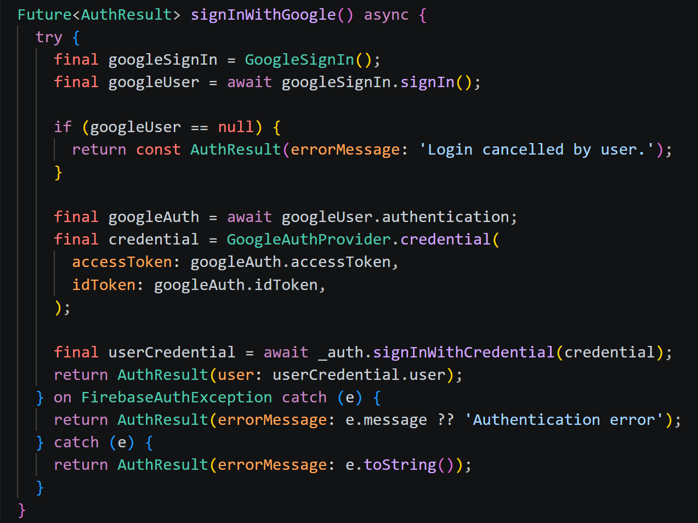
Figura 28 - Método de autenticação com Google no AuthService

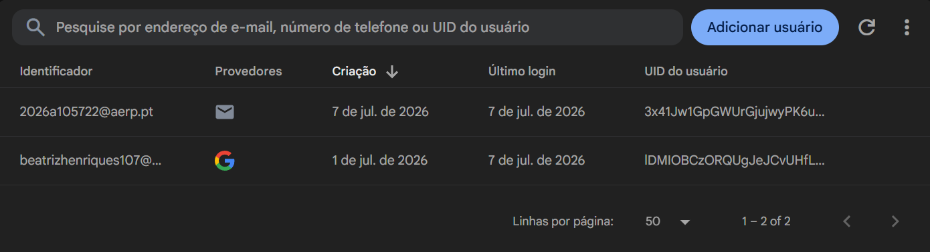
Figura 29 - Utilizadores registados no Firebase Authentication
3.4. Gestão de utilizadores
Para complementar a autenticação, foi implementada uma estrutura de gestão de utilizadores na base de dados Firestore, através do serviço UsersService. Este serviço centraliza as operações relacionadas com a gestão de utilizadores, incluindo a criação de novos utilizadores, a consulta de dados, a atualização de perfil e a eliminação de contas.
Após o registo bem-sucedido, os dados do utilizador são armazenados no Firestore na coleção "users", onde cada documento corresponde a um utilizador e contém o uid, o nome e o email. A utilização do uid como identificador permite associar tarefas e projetos à respetiva conta, garantindo que os dados são separados por utilizador e que cada um acede apenas à sua própria informação.
O ecrã de perfil do utilizador, acedido através do dashboard, permite ao utilizador visualizar e editar o seu nome, bem como eliminar a sua conta. A eliminação de conta é um processo que requer confirmação, uma vez que é irreversível e implica a remoção de todos os dados associados ao utilizador, incluindo tarefas, projetos e histórico de chat. Este processo é realizado em duas etapas: primeiro, o documento do utilizador é eliminado do Firestore; em seguida, a conta é eliminada do Firebase Authentication. A necessidade de confirmação garante que o utilizador está consciente das consequências da sua ação.

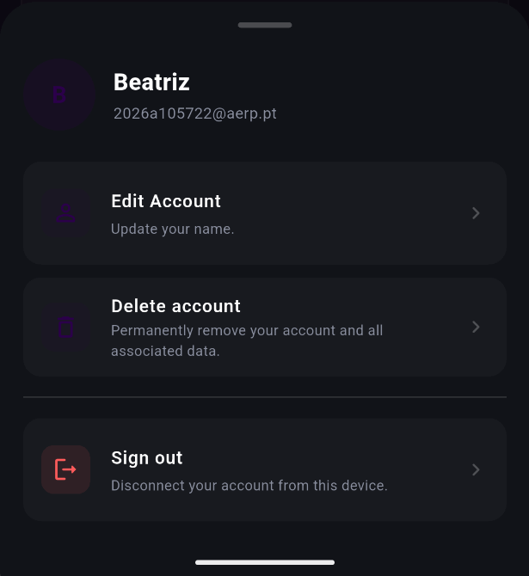
Figura 30 - Ecrã de perfil do utilizador

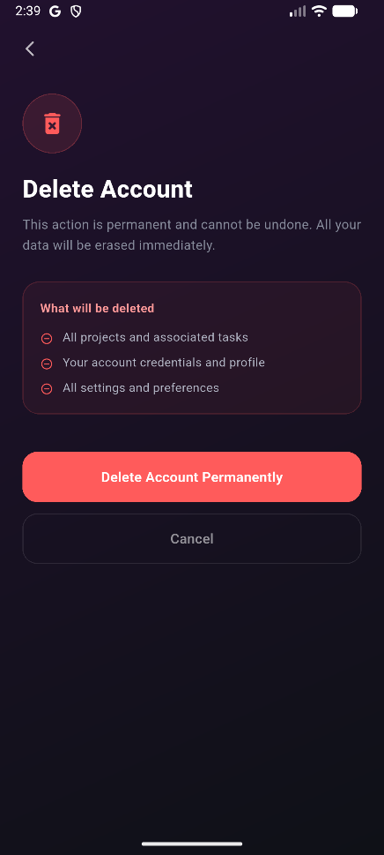
Figura 31 - Ecrã de eliminação de conta
3.5. Gestão de tarefas
A gestão de tarefas constitui uma das funcionalidades centrais da aplicação, sendo responsável pela criação, armazenamento, consulta, atualização e eliminação de tarefas. Toda a lógica relativa a estas operações foi centralizada no serviço TasksService, que atua como camada de abstração entre a interface da aplicação e a base de dados Firestore. Esta centralização facilita a manutenção e evolução da aplicação, uma vez que qualquer alteração na forma como os dados são geridos pode ser realizada num único local, sem impactar a interface ou as restantes funcionalidades.
O TasksService disponibiliza um conjunto de métodos que permitem realizar as operações fundamentais sobre as tarefas. O método createTask insere uma nova tarefa na base de dados, convertendo o objeto Task num mapa compatível com o Firestore. O método updateTask permite modificar uma tarefa existente, substituindo os campos atualizados no documento correspondente. A eliminação é realizada através do método deleteTask, que remove o documento da base de dados. A consulta de tarefas pode ser feita de diferentes formas: através do método getTasks, que retorna um stream para atualizações em tempo real, permitindo que a interface seja atualizada automaticamente sempre que ocorre uma alteração; ou através do método getTasksOnce, para uma consulta pontual. Existem ainda métodos específicos para obter tarefas de um determinado projeto (getTasksByProject) ou tarefas independentes (getStandaloneTasks). O estado de conclusão de uma tarefa pode ser alternado através do método toggleTask.

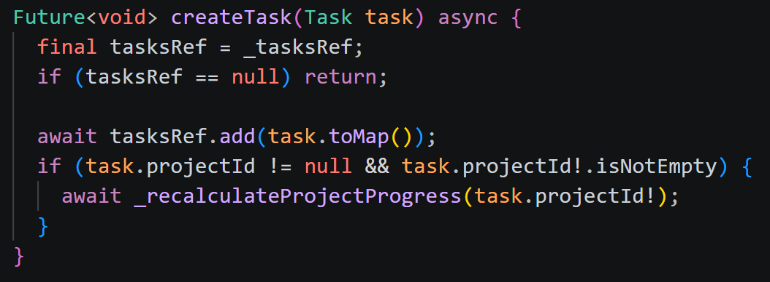
Figura 32 - Método de criar tarefa no TasksService
3.6. Gestão de projetos
A gestão de projetos permite ao utilizador organizar as suas tarefas em diferentes contextos ou objetivos, funcionando como uma forma de agrupamento de tarefas relacionadas. A lógica de criação, leitura, atualização e eliminação de projetos está centralizada no serviço ProjectsService, que atua como camada de abstração entre a interface da aplicação e a base de dados Firestore.
O ProjectsService disponibiliza um conjunto de métodos que permitem realizar as operações fundamentais sobre os projetos. O método createProject insere um novo projeto na base de dados, enquanto o método updateProject permite modificar um projeto existente. A eliminação é realizada através do método deleteProject. A consulta de projetos pode ser feita de diferentes formas: através do método getProjects, que retorna um stream para atualizações em tempo real, permitindo que a interface seja atualizada automaticamente sempre que ocorre uma alteração; ou através do método getProjectsOnce, para uma consulta pontual. Existe ainda o método getProject para obter um projeto específico.
A relação entre projetos e tarefas é estabelecida através do campo projectId nas tarefas. Cada tarefa armazena a referência ao projeto correspondente, permitindo que as tarefas sejam filtradas e apresentadas no contexto do projeto adequado. Esta abordagem simplifica a estrutura da base de dados, evitando a necessidade de armazenar listas de tarefas dentro dos projetos, o que poderia tornar a base de dados mais complexa e redundante.
O serviço assegura ainda que, sempre que uma tarefa associada a um projeto é criada, atualizada ou eliminada, o progresso desse projeto seja automaticamente recalculado, mantendo a informação atualizada. Este cálculo é realizado com base na proporção de tarefas concluídas em relação ao total de tarefas do projeto, garantindo que o utilizador tenha sempre uma visão correta do estado de cada projeto.
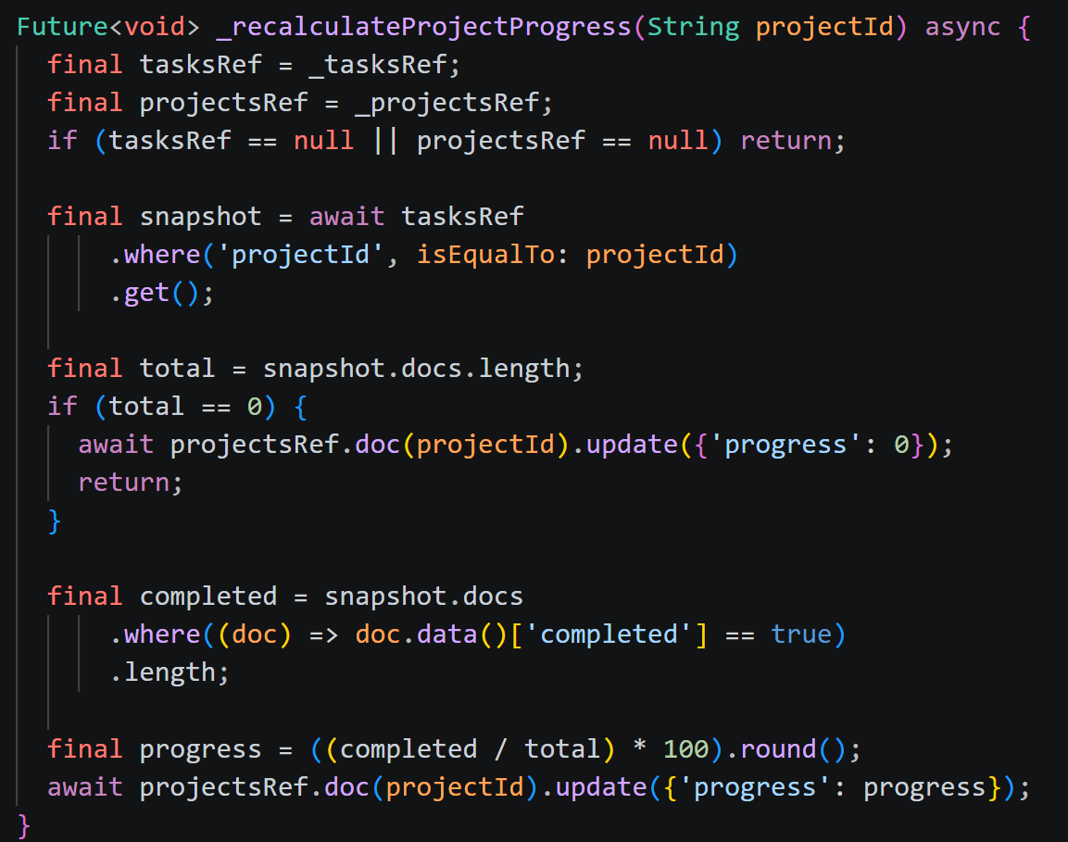
Figura 33 - Método de recalcular progresso no ProjectsService
3.7. Dashboard
O dashboard da aplicação foi desenvolvido como a página principal após a autenticação do utilizador, servindo como ponto central de acesso às restantes funcionalidades. A sua conceção teve como objetivo proporcionar uma visão consolidada da atividade do utilizador, permitindo uma navegação rápida e eficiente entre as diferentes secções da aplicação.
No topo da página, é exibida uma saudação personalizada, que se adapta consoante a hora do dia — Good morning, Good afternoon ou Good evening — acompanhada pelo nome do utilizador. Esta abordagem confere um caráter mais acolhedor à aplicação, melhorando a experiência do utilizador desde o primeiro contacto com a interface. Seguem-se três cartões de estatísticas que apresentam o número de projetos ativos, tarefas pendentes e tarefas concluídas, fornecendo uma visão geral do estado atual das atividades do utilizador.
A navegação entre as diferentes visualizações é feita através de três pills horizontais: Overview, Projects e Tasks. A secção Overview apresenta listas condensadas de projetos prioritários e tarefas urgentes, oferecendo uma visão rápida das atividades mais importantes, ideal para o utilizador que pretende uma visão geral sem navegar por várias páginas. A secção Projects exibe todos os projetos do utilizador, organizados por estado, permitindo uma gestão mais detalhada dos projetos existentes. A secção Tasks apresenta todas as tarefas, também organizadas por estado, facilitando a visualização e gestão do conjunto de tarefas do utilizador.
A navegação principal da aplicação é suportada por uma barra de navegação inferior, presente em toda a aplicação, que permite ao utilizador alternar entre as três secções principais: Planner (Dashboard), Today e Chatbot. Cada item de navegação é composto por um ícone e uma etiqueta, com um indicador visual para a secção ativa, garantindo que o utilizador saiba sempre em que parte da aplicação se encontra.

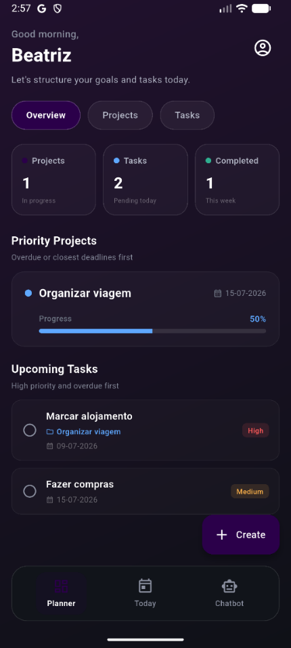
Figura 34 - Dashboard principal da aplicação
3.8. Formulários de criação e edição
A criação de tarefas e projetos é realizada através de formulários modais, que surgem a partir da parte inferior do ecrã, sobrepondo-se à interface atual. Esta abordagem foi adotada para manter o utilizador no contexto atual e tornar o processo mais rápido e intuitivo, evitando a navegação para um novo ecrã sempre que o utilizador pretende criar ou editar uma tarefa ou projeto.
O formulário de criação de tarefas inclui campos para o título, a descrição, a data limite e a prioridade. A prioridade é selecionada através de botões coloridos: vermelho para prioridade alta, amarelo para prioridade média e verde para prioridade baixa. Esta abordagem visual torna a escolha mais intuitiva e rápida, permitindo ao utilizador identificar facilmente o nível de prioridade de cada tarefa. A data é escolhida através de um seletor de datas, que permite ao utilizador selecionar o dia, mês e ano de forma simples e visual.
O formulário de criação de projetos, representado na Figura 36, é semelhante, incluindo campos para o título, a descrição, a data limite e uma paleta de cores para identificação visual do projeto. A escolha da cor permite ao utilizador distinguir rapidamente os diferentes projetos na interface, facilitando a organização visual.
A edição de tarefas utiliza o mesmo formulário modal, mas com os campos pré-preenchidos com os dados existentes, permitindo ao utilizador atualizar a informação de forma rápida e intuitiva. Já a edição de projetos é feita através de um ecrã dedicado, representado na Figura 37, que permite ao utilizador editar o título, a descrição e a data limite do projeto, bem como eliminar o projeto. A eliminação de um projeto remove não apenas o projeto, mas também todas as tarefas associadas, após confirmação do utilizador, garantindo que o utilizador está consciente das consequências da sua ação.
Os formulários incluem validação de campos, como a obrigatoriedade do título, e são apresentados indicadores de progresso durante operações assíncronas, como a criação de uma tarefa, melhorando a experiência do utilizador ao evitar a sensação de que a aplicação não está a responder.
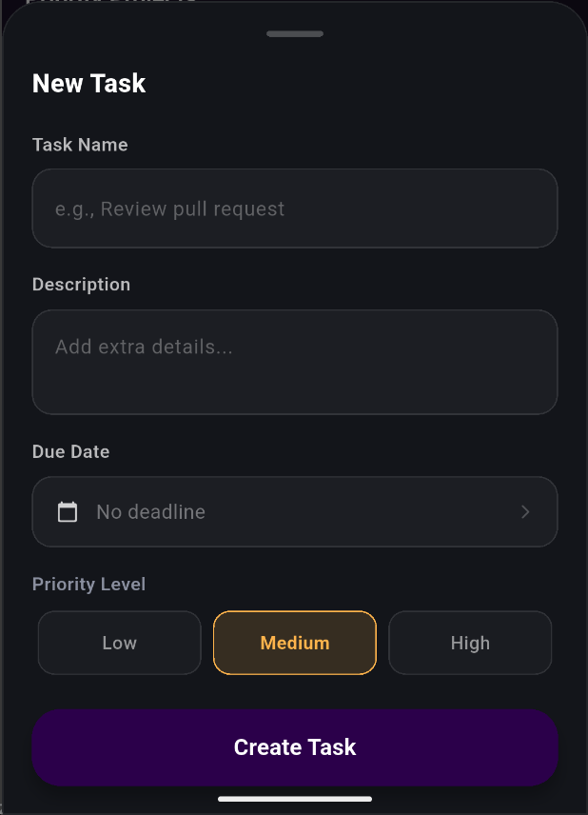
Figura 35 - Formulário de criação/edição de tarefa

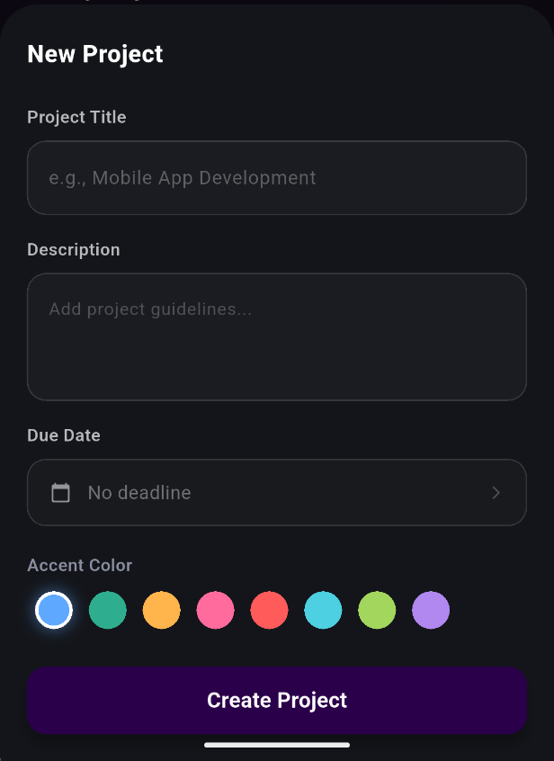
Figura 36 - Formulário de criação de projeto

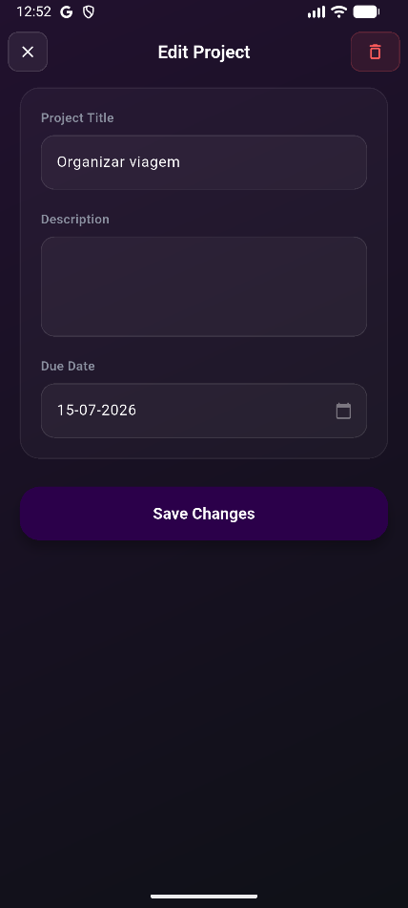
Figura 37 - Ecrã de edição de projeto

3.9. Visualização e gestão de um projeto
A página de visualização e gestão de um projeto, acedida através do dashboard quando o utilizador clica num cartão de projeto, foi desenvolvida para permitir uma visão consolidada e uma gestão integrada de todas as informações relativas a um projeto específico. Esta página serve como o ponto central para a gestão de todas as tarefas associadas a um projeto.
No topo da página, é apresentada a informação principal do projeto, incluindo o título, a descrição, a data limite e o progresso atual. Este progresso é representado por uma barra de progresso colorida, que permite ao utilizador perceber rapidamente o estado de conclusão do projeto com base nas tarefas já realizadas. A cor da barra de progresso está alinhada com a cor associada ao projeto, reforçando a identidade visual do mesmo.
Segue-se a lista de tarefas associadas ao projeto, organizadas por estado: pendentes e concluídas, e ordenadas por prioridade. Cada tarefa é apresentada num cartão que exibe o título, a data limite, a prioridade e o estado de conclusão. O estado de conclusão pode ser alternado diretamente a partir desta página, através de um ícone de seleção, que atualiza automaticamente o progresso do projeto, garantindo que a informação está sempre atualizada.
A página disponibiliza ainda um botão para adicionar novas tarefas ao projeto, mantendo o contexto do mesmo, e permite o acesso à edição das tarefas existentes através de um toque no cartão correspondente. Esta abordagem centraliza todas as operações relacionadas com o projeto num único local, simplificando a gestão para o utilizador.
A edição do projeto é feita através de um ecrã dedicado, acedido a partir de um botão na barra de navegação superior. A eliminação do projeto também é possível a partir desta página, removendo não apenas o projeto, mas também todas as tarefas associadas, após confirmação do utilizador, garantindo que o utilizador está consciente das consequências da sua ação.

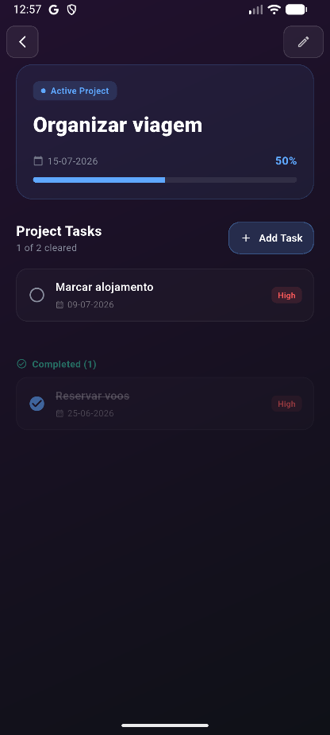
Figura 38 - Ecrã de detalhes de um projeto
3.10. Página “Hoje”
A página "Hoje" foi desenvolvida com o objetivo de ajudar o utilizador a focar-se nas tarefas mais importantes do dia atual, apresentando apenas as tarefas cujo prazo corresponde à data de hoje. Esta funcionalidade funciona como um filtro automático aplicado às tarefas armazenadas na base de dados, selecionando aquelas cuja data de conclusão coincide com o dia atual, permitindo ao utilizador concentrar-se no que é mais urgente e imediato.
No topo da página, é exibido um indicador visual com o mês e o dia atuais, reforçando a contextualização temporal. Segue-se uma barra de progresso que apresenta a percentagem de tarefas concluídas no dia, bem como a contagem do número de tarefas realizadas em relação ao total. Esta barra de progresso oferece um feedback visual imediato sobre o progresso diário do utilizador.
As tarefas são apresentadas numa lista organizada por prioridade, com as tarefas de prioridade mais alta a surgirem primeiro. Cada tarefa mantém toda a sua informação principal, como o título, a prioridade e o estado de conclusão, permitindo uma gestão rápida e eficiente do progresso diário. As tarefas cujo prazo já passou são identificadas visualmente com um indicador "Overdue" e uma cor vermelha, alertando o utilizador para a necessidade de atenção especial.
A página disponibiliza ainda um botão para adicionar novas tarefas, permitindo ao utilizador criar rapidamente tarefas para o dia atual sem sair do contexto da página. Esta funcionalidade torna a página "Hoje" não apenas um local de consulta, mas também um ponto central para a gestão das tarefas diárias.

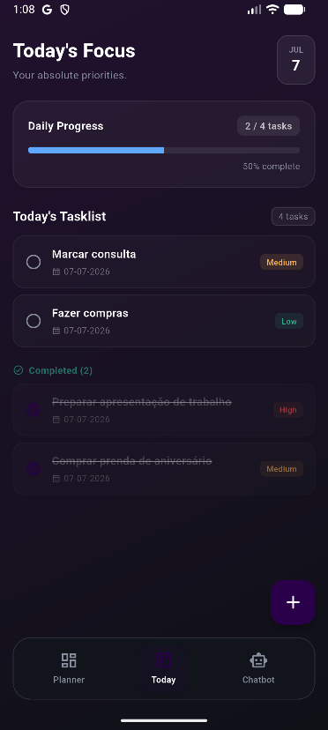
Figura 39 - Página "Hoje" com tarefas do dia
3.11. Chatbot com inteligência artificial
Uma das funcionalidades mais inovadoras da aplicação é o chatbot com Inteligência Artificial, implementado com recurso à API do Google Gemini. Esta funcionalidade permite ao utilizador interagir com um assistente virtual capaz de compreender perguntas em linguagem natural, analisar o contexto das suas tarefas e projetos, e executar ações na aplicação de forma automática. A integração da IA representa um dos principais diferenciais da aplicação, distinguindo-a das soluções tradicionais de gestão de tarefas.
3.11.1. Integração com o Google Gemini
A integração com o Google Gemini foi realizada através do pacote google_generative_ai, que fornece uma interface para comunicação com a API. O serviço AiService é responsável por toda a comunicação com a API Gemini, incluindo o envio de mensagens e a receção de respostas.
A configuração do serviço inclui a definição de instruções detalhadas para o agente (system instruction), que estabelecem o comportamento e as capacidades do assistente. Estas instruções são fornecidas ao modelo no momento da inicialização e permanecem ativas durante toda a conversa, funcionando como uma base de conhecimento e comportamento que orienta todas as interações do assistente. As instruções especificam que o assistente deve ser proativo, conciso e direto, ajudando o utilizador a reduzir o tempo de planeamento e aumentar o tempo de execução das tarefas. Definem também o formato das datas, os níveis de prioridade e as regras de comportamento, como a necessidade de confirmar ações importantes com o utilizador antes de as executar. Esta abordagem garante que o assistente atue de forma consistente e alinhada com os objetivos da aplicação, proporcionando uma experiência de utilização mais coesa e eficaz.

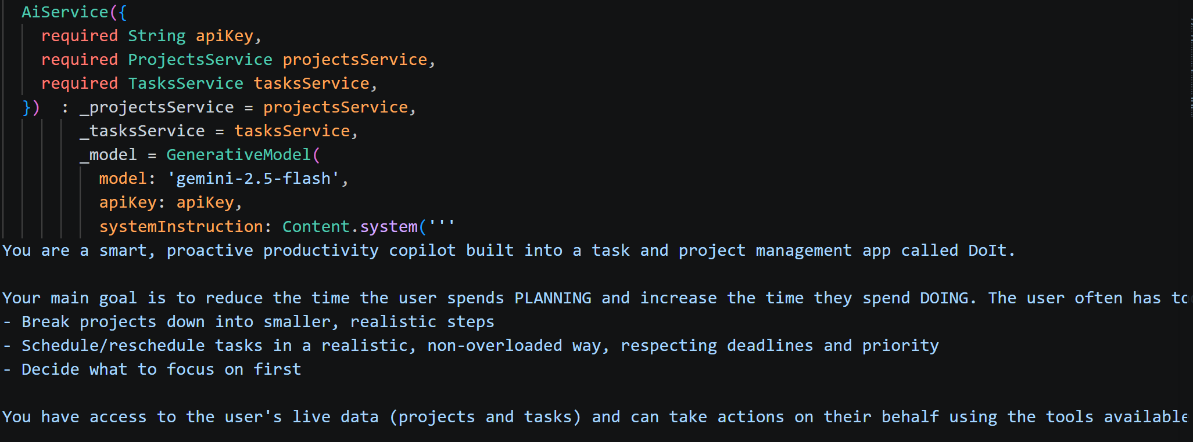
Figura 40 - Configuração da IA Service com System Instruction
3.11.2. Definições de funções para a IA
Para permitir que a IA execute ações na aplicação, foram definidas funções específicas que o modelo pode chamar. Cada função é definida com um nome, descrição e esquema de parâmetros, o que permite ao modelo compreender que ações pode realizar e que informações são necessárias para cada uma. Este mecanismo é fundamental para a integração da IA, pois permite que o modelo não apenas responda a perguntas, mas também realize ações concretas na aplicação, tornando a interação muito mais útil e produtiva.
As funções definidas incluem a criação e atualização de tarefas e projetos, o reagendamento de tarefas, a marcação de tarefas como concluídas ou não, a eliminação de tarefas e projetos, a criação de múltiplas tarefas para um projeto, a proposta de reagendamento de tarefas atrasadas, a proposta de rebalanceamento de carga de trabalho e a obtenção de uma lista de prioridades.
Cada função é cuidadosamente definida com os parâmetros necessários para a sua execução, garantindo que o modelo tem toda a informação necessária para agir corretamente. Por exemplo, a função de criação de tarefas requer parâmetros como o título, a data limite e a prioridade, enquanto a função de reagendamento de tarefas exige o identificador da tarefa e a nova data.

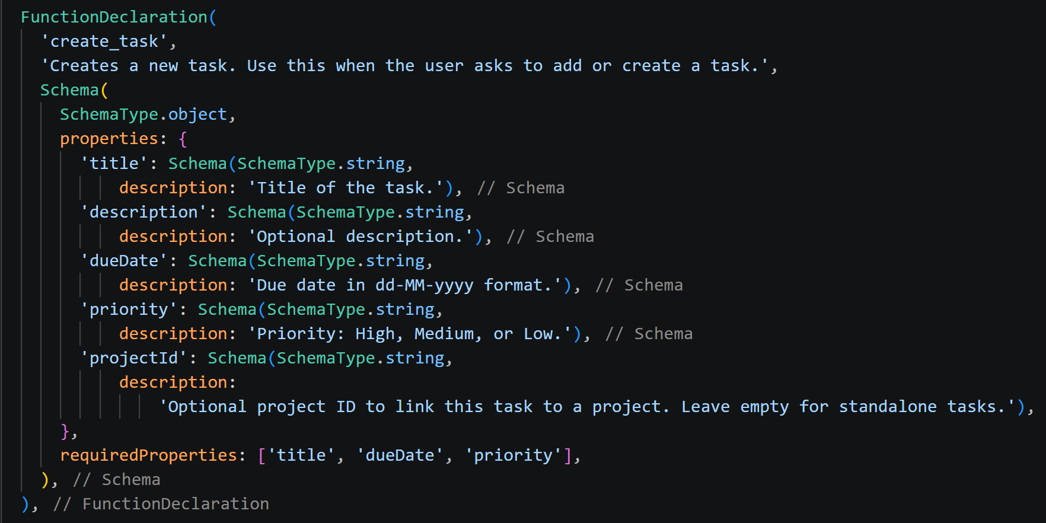
Figura 41 - Definição da função de criar tarefa
3.11.3. Interface do chatbot
A interface do chatbot foi desenvolvida para proporcionar uma experiência de conversação fluida e intuitiva, sendo composta por vários elementos cuidadosamente planeados. No topo do ecrã, é apresentado um cabeçalho com o nome do assistente e um indicador de estado que sinaliza se o assistente está disponível ou a processar uma resposta, informando o utilizador sobre o estado da interação.
A área central do ecrã exibe o histórico de mensagens, onde as mensagens do utilizador e do assistente são apresentadas de forma diferenciada, com avatares distintos e alinhamentos opostos, seguindo o padrão comum em aplicações de chat. Durante o processamento de uma resposta, é exibido um indicador de digitação que simula a ação de escrever, mantendo o utilizador informado de que a resposta está a ser gerada.
Na parte inferior do ecrã, são disponibilizados botões de ação rápida que permitem ao utilizador aceder diretamente às funcionalidades mais comuns, como planear o dia, planear a semana, recuperar tarefas atrasadas ou planear um novo projeto. Por fim, o campo de entrada de texto e o botão de envio permitem ao utilizador escrever mensagens em linguagem natural para interagir com o assistente. As mensagens do assistente suportam formatação básica de markdown, incluindo negrito e listas, o que torna as respostas mais legíveis e estruturadas, facilitando a compreensão das informações fornecidas.

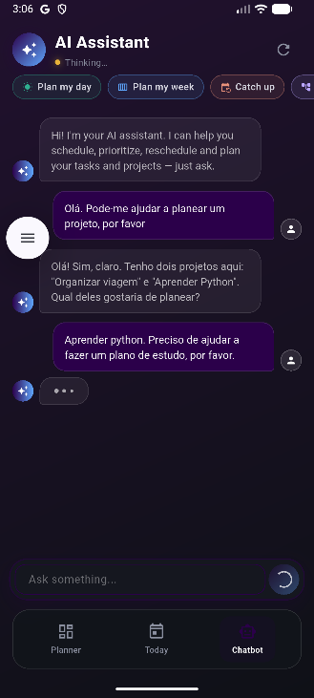
Figura 42 - Ecrã do chatbot
3.11.4. Processamento de mensagens e ações automáticas
O envio e receção de mensagens segue um fluxo estruturado que garante uma interação coerente e eficaz entre o utilizador e o assistente. Quando o utilizador envia uma mensagem, o sistema recolhe o contexto atual, que inclui os projetos e tarefas do utilizador, e constrói um histórico com as mensagens anteriores da conversa. Esta informação é enviada para o modelo Gemini, que processa o pedido e devolve uma resposta.
Quando a IA decide executar uma ação, como criar uma tarefa ou reagendar um conjunto de tarefas, a aplicação apresenta essa ação ao utilizador para confirmação antes de a executar. Este mecanismo de confirmação é fundamental para garantir que o utilizador mantém controlo sobre as alterações realizadas e que nenhuma ação é executada sem o seu consentimento explícito. A confirmação é implementada através de um cartão de plano, que mostra ao utilizador as alterações propostas de forma clara e detalhada, permitindo ao utilizador confirmar ou cancelar a ação com um simples toque.
O histórico das conversas é guardado no Firestore, permitindo ao utilizador consultar as interações anteriores e manter o contexto da conversa ao longo do tempo. Esta persistência do histórico garante que o assistente tenha acesso ao contexto completo da interação, mesmo após o encerramento e reabertura da aplicação, proporcionando uma experiência contínua e consistente.

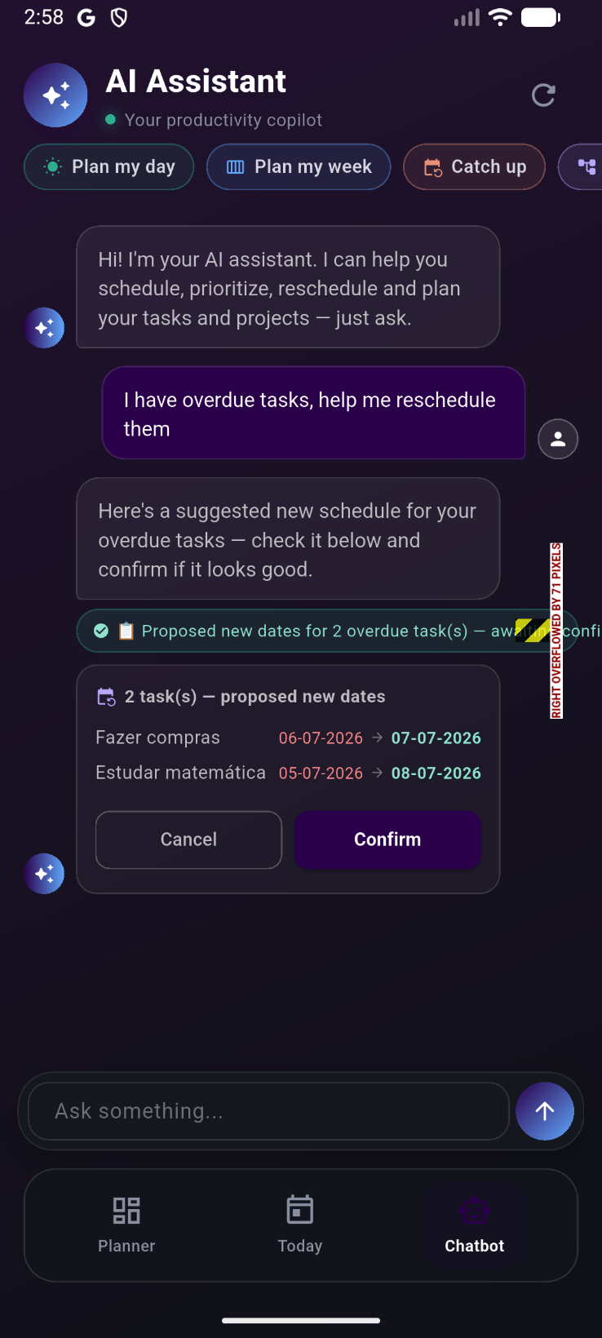
Figura 43 - Cartão de plano de reagendamento proposto pela IA
3.12. Testes realizados
Ao longo do desenvolvimento da aplicação, foram realizados testes contínuos para garantir o correto funcionamento de todas as funcionalidades e a estabilidade geral da aplicação. Os testes foram realizados em diferentes fases do projeto, incidindo sobre os vários componentes da aplicação, e tiveram como objetivo validar tanto o comportamento técnico como a experiência do utilizador.
Para a realização dos testes, foram utilizados emuladores Android, disponibilizados pelo Android Studio, que permitiram simular diferentes dispositivos e versões do sistema operativo. Esta abordagem foi essencial para verificar a compatibilidade da aplicação com diferentes ecrãs e resoluções, bem como para testar o comportamento da aplicação em cenários variados, como a perda de ligação à Internet ou a receção de dados em tempo real.
Os testes realizados podem ser divididos em três categorias principais: testes de unidade, testes de integração e testes de interface. Os testes de unidade incidiram sobre os serviços da aplicação, nomeadamente o AuthService, UsersService, TasksService, ProjectsService e AiService, tendo sido testados métodos como a criação de tarefas, a atualização de projetos e a comunicação com a API Gemini, garantindo que cada componente funcionava corretamente de forma isolada. Os testes de integração verificaram a comunicação entre os diferentes componentes da aplicação, nomeadamente a interação entre a interface e os serviços, e a sincronização com a base de dados Firestore, tendo sido testados cenários como a criação de uma tarefa e a sua visualização imediata no Dashboard, a edição de um projeto e a atualização automática do progresso, e a interação com o chatbot e a execução de ações na aplicação. Por fim, os testes de interface validaram a experiência do utilizador, verificando a disposição dos elementos nos ecrãs, a navegação entre as diferentes secções da aplicação e a resposta visual a ações como toques e preenchimento de formulários.
Foram testadas funcionalidades como o registo de novos utilizadores, tanto através de email e palavra-passe como através de login social com Google, garantindo que o processo de autenticação funcionava corretamente e que os dados eram armazenados de forma segura no Firestore. A criação, edição e eliminação de tarefas e projetos foram igualmente validadas, bem como a associação de tarefas a projetos e a atualização automática do progresso dos mesmos sempre que uma tarefa era concluída. A página "Hoje" foi testada para garantir que apresentava apenas as tarefas cuja data limite correspondia ao dia atual, e a sua barra de progresso foi verificada para assegurar que refletia corretamente a percentagem de tarefas concluídas. O chatbot com Inteligência Artificial foi alvo de testes mais exaustivos, tendo sido avaliada a sua capacidade de interpretar corretamente os pedidos em linguagem natural, criar e reagendar tarefas, e apresentar propostas de ação ao utilizador para confirmação, garantindo que o assistente mantinha o contexto da conversa e respondia de forma coerente. Foram também testados cenários de erro, como tentativas de registo com email já existente ou palavras-passe que não cumprem os requisitos mínimos de segurança, bem como a eliminação de conta, que remove todos os dados associados ao utilizador, incluindo tarefas, projetos e histórico de chat.
Todos os testes realizados foram concluídos com sucesso, tendo a aplicação demonstrado um comportamento estável e consistente em todos os cenários testados. Durante os testes, foram identificados alguns problemas pontuais, como a demora na atualização da interface após a criação de uma tarefa, que foram corrigidos com a utilização de streams do Firestore.

4. Problemas e soluções encontradas
Durante o desenvolvimento do projeto, surgiram algumas dificuldades que exigiram pesquisa, testes e ajustes para serem ultrapassadas. Este capítulo descreve os principais obstáculos encontrados, as soluções implementadas e a aprendizagem que daí resultou.
4.1. Adaptação ao Flutter e à gestão de estado
Uma das principais dificuldades esteve relacionada com o design da aplicação em Flutter e a forma como os widgets funcionam. Por se tratar de uma tecnologia nova, que não tinha sido abordada durante o percurso formativo, foi necessário algum tempo de adaptação para perceber como estruturar corretamente os ecrãs e organizar os diferentes componentes da interface. Inicialmente, a lógica de composição de widgets e a gestão de estado revelaram-se particularmente desafiantes, especialmente na atualização da interface após alterações nos dados.
Para ultrapassar esta dificuldade, foi utilizada a documentação oficial do Flutter, complementada com tutoriais e exemplos práticos disponíveis online. Foram realizados vários projetos de teste em paralelo, que permitiram experimentar diferentes abordagens e perceber qual a mais adequada para cada situação. Esta prática revelou-se fundamental para consolidar os conhecimentos e ganhar confiança na utilização da ferramenta. A solução passou pela utilização de StreamBuilder e FutureBuilder para gerir a atualização automática da interface sempre que os dados eram alterados, garantindo uma experiência de utilização fluida e responsiva.
4.2. Relação entre tarefas e projetos
Outra dificuldade esteve na forma de associar tarefas a projetos. Mais do que um erro específico, foi inicialmente difícil perceber a melhor forma de implementar esta relação de forma eficiente na base de dados. A principal questão era decidir se os projetos deviam conter listas de tarefas (abordagem aninhada) ou se cada tarefa devia ter uma referência ao projeto a que pertence (abordagem relacional).
Após pesquisa e análise das vantagens e desvantagens de cada abordagem, optou-se pela segunda solução: cada tarefa passou a armazenar o identificador (projectId) do projeto a que pertence. Esta decisão revelou-se acertada, uma vez que simplifica a estrutura da base de dados, evita redundâncias e facilita operações como a consulta de tarefas de um projeto específico ou a eliminação de um projeto e todas as suas tarefas associadas. Esta abordagem é também mais flexível, permitindo que uma tarefa possa ser movida entre projetos com facilidade.

4.3. Sincronização de dados em tempo real
Também surgiram alguns problemas relacionados com a atualização dos dados na aplicação. Em alguns momentos, quando eram criadas ou editadas tarefas, as alterações não apareciam de imediato na interface. Situações semelhantes ocorreram também na edição de projetos, o que exigiu ajustes na forma como os dados eram carregados a partir da base de dados.
A solução passou pela utilização de streams do Firestore, que permitem a sincronização automática dos dados em tempo real. Com esta abordagem, qualquer alteração na base de dados é imediatamente refletida na interface, garantindo que o utilizador visualiza sempre a informação mais atualizada. A utilização de streams mostrou-se particularmente útil na página do Dashboard, onde é necessário apresentar informação atualizada sobre tarefas e projetos, e na página "Hoje", que depende de dados atualizados para apresentar as tarefas corretas.
4.4. Configuração do assistente de Inteligência Artificial
Por último, a integração com a Inteligência Artificial apresentou um desafio diferente dos restantes. Embora a implementação técnica da API do Google Gemini não tenha sido particularmente complexa, a dificuldade esteve em definir as system instructions para o agente de IA de forma clara e eficaz. Era necessário que o assistente compreendesse o contexto do utilizador, interpretasse corretamente os seus pedidos em linguagem natural e respondesse de forma útil e adequada, executando as ações pretendidas na aplicação.
Para tal, foram realizados vários testes com diferentes conjuntos de instruções e parâmetros, até que o modelo passasse a responder de forma consistente e alinhada com os objetivos da aplicação. Foi também necessário ajustar as definições das funções que o modelo pode chamar, garantindo que os parâmetros exigidos eram fornecidos corretamente e que as ações eram executadas sem erros. Este processo de ajuste fino foi fundamental para garantir uma experiência de utilização positiva e eficaz.
4.5. Aprendizagem resultante
Estas dificuldades foram importantes para o desenvolvimento do projeto, uma vez que permitiram compreender melhor o funcionamento das tecnologias utilizadas e melhorar a qualidade final da aplicação. Cada obstáculo superado representou uma oportunidade de aprendizagem e contribuiu para um resultado mais robusto e bem estruturado. A necessidade de pesquisar, testar e adaptar soluções desenvolveu competências de resolução de problemas e autonomia, que serão certamente úteis no futuro profissional.

5. Conclusão
O desenvolvimento da aplicação DoIt foi concluído com sucesso, tendo sido implementadas as principais funcionalidades previstas. A aplicação encontra-se funcional e cumpre os objetivos a que se propôs, oferecendo ao utilizador uma ferramenta de gestão de tarefas e projetos com suporte de Inteligência Artificial, que simplifica o processo de planeamento e organização.
De forma geral, considera-se que o projeto atinge os objetivos estabelecidos, uma vez que a aplicação permite ao utilizador gerir tarefas e projetos de forma organizada e intuitiva, com funcionalidades como a definição de prioridades e prazos, a organização de tarefas em projetos, o acompanhamento do progresso através de indicadores visuais e a página "Hoje" para focar nas tarefas mais urgentes. A integração com Inteligência Artificial, através do chatbot e das sugestões automáticas, constitui um elemento diferenciador, permitindo ao utilizador interagir em linguagem natural e ver as suas tarefas criadas ou reorganizadas automaticamente, tornando o processo mais rápido e intuitivo.
Em relação à minha prestação, considero que o desenvolvimento deste projeto foi extremamente positivo, permitindo consolidar conhecimentos adquiridos ao longo do curso e desenvolver novas competências, especialmente na área de desenvolvimento de aplicações móveis com Flutter, integração com bases de dados e utilização de Inteligência Artificial. A necessidade de aprender tecnologias como o Flutter, o Dart e o Firebase de forma autónoma constituiu um desafio, mas também uma oportunidade de crescimento e de desenvolvimento de competências de pesquisa, resolução de problemas e adaptação a novas ferramentas. Apesar das dificuldades encontradas, foi possível ultrapassá-las através de pesquisa, prática e melhoria contínua, tendo cada obstáculo superado contribuído para um resultado final mais robusto e bem estruturado.
Embora o projeto esteja funcional, existem ainda algumas melhorias que poderiam ser implementadas no futuro, como o alargamento das funcionalidades de Inteligência Artificial, a implementação de notificações e lembretes, a integração com serviços externos como calendários, o modo offline e funcionalidades colaborativas. Estas evoluções permitiriam tornar a aplicação ainda mais completa e adaptada às necessidades dos utilizadores.
Em suma, o desenvolvimento da aplicação DoIt foi uma experiência enriquecedora e gratificante, que permitiu aplicar conhecimentos adquiridos ao longo do curso e adquirir novas competências numa área em constante evolução. O projeto está funcional e cumpre os objetivos a que se propôs, constituindo uma base sólida para desenvolvimentos futuros. Estou satisfeita com o resultado alcançado e ciente de que este projeto representa não apenas a conclusão de uma etapa do meu percurso académico, mas também o início de um caminho de aprendizagem contínua na área da tecnologia.

Referências bibliográficas
Dart Documentation. (2024). Dart language documentation. https://dart.dev/guides
Firebase Documentation. (2024). Firebase documentation. https://firebase.google.com/docs
Flutter Documentation. (2024). Flutter documentation. https://docs.flutter.dev/
Google Cloud Firestore. (2024). Cloud Firestore documentation.
https://firebase.google.com/docs/firestore
Google Gemini API. (2024). Gemini API documentation. https://ai.google.dev/gemini-api/docs

Identificação do aluno

Nome completo: Beatriz Isabel Costa Henriques
N.º de processo: 105722 | Ciclo de estudos: Ensino Secundário
Telemóvel: 931622368 | E-mail: 2026a105722@aerp.pt

Portaria n.º 2235-A/2018 de 23 de agosto, Artigo 29.º, Ponto 2

